ОРГАНИЗАЦИЯ ОБРАЗОВАТЕЛЬНОЙ ДЕЯТЕЛЬНОСТИ С ДЕТЬМИ
В МАДОУ ЦЕНТР РАЗВИТИЯ РЕБЕНКА – ДЕТСКИЙ САД «СКАЗКА» ГО БОГДАНОВИЧ
В РАМКАХ ДОПОЛНИТЕЛЬНОГО ОБРАЗОВАНИЯ С ЦЕЛЬЮ РЕАЛИЗАЦИИ ПРОГРАММЫ «УРАЛЬСКАЯ ИНЖЕНЕРНАЯ ШКОЛА»

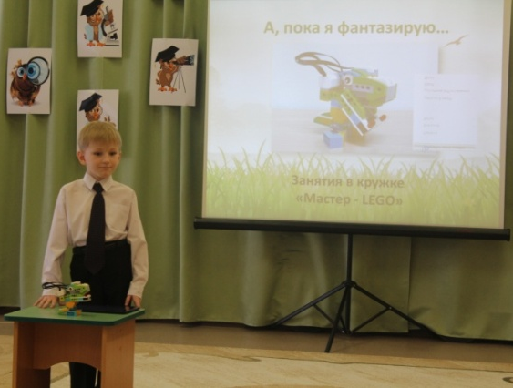
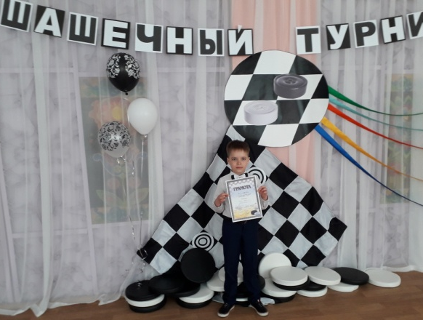

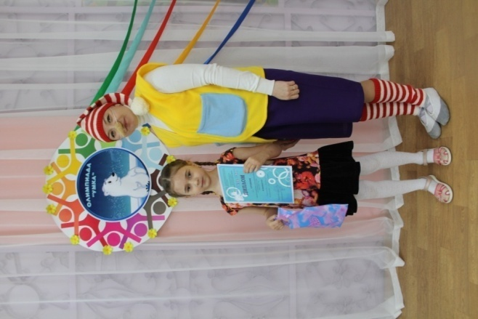

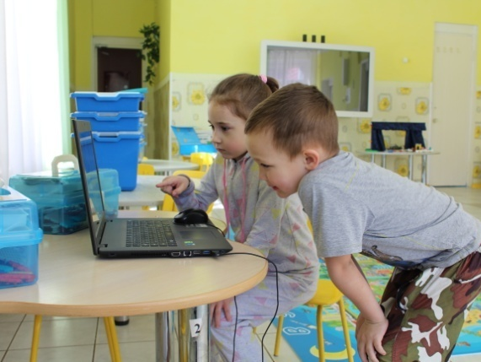
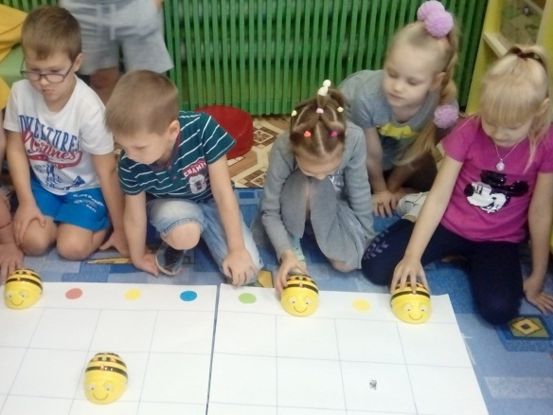

ДЕЯТЕЛЬНОСТЬ КРУЖКА ПО ТЕХНИЧЕСКОМУ КОНСТРУИРОВАНИЮ И РОБОТОТЕХНИКЕ
«МАСТЕР LEGO»
(конструирование и программирование)

Работа с программируемыми конструкторам

Lego Education «WeDo 2.0»

Работа с электронным конструктором «Роботрек»

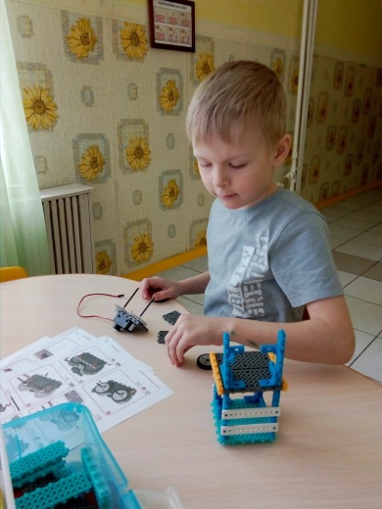

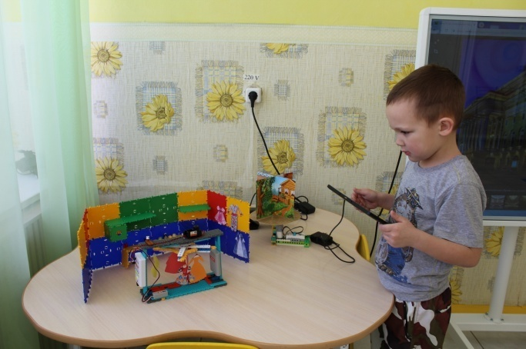

ДЕЯТЕЛЬНОСТЬ КРУЖКА «ЭКСПЕРИМЕНТИРУЯ -ПОЗНАЕМ» ПО РАЗВИТИЮ ЕСТЕСТВЕННО-НАУЧНЫХ ПРЕДСТАВЛЕНИЙ У ДЕТЕЙ
«LEGO-МАСТЕР»
(конструирование и программирование)

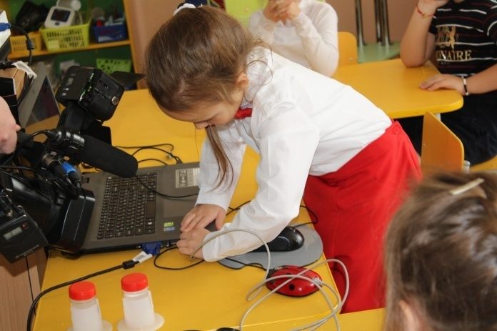
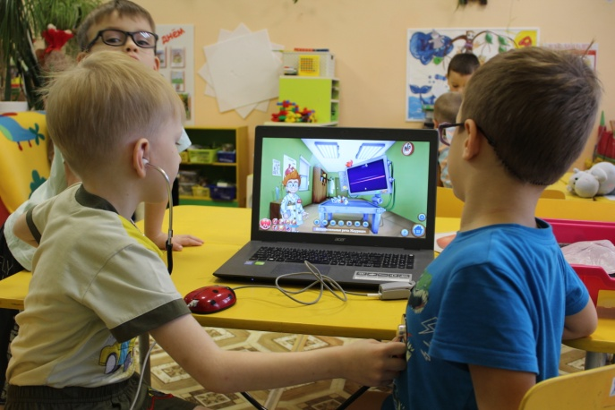

Работа с цифровой лабораторией «Наураша»

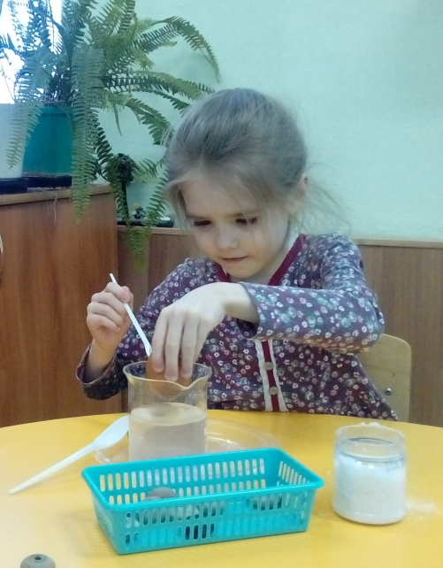
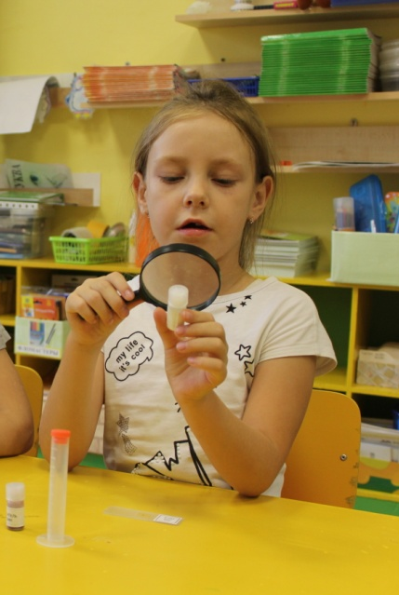

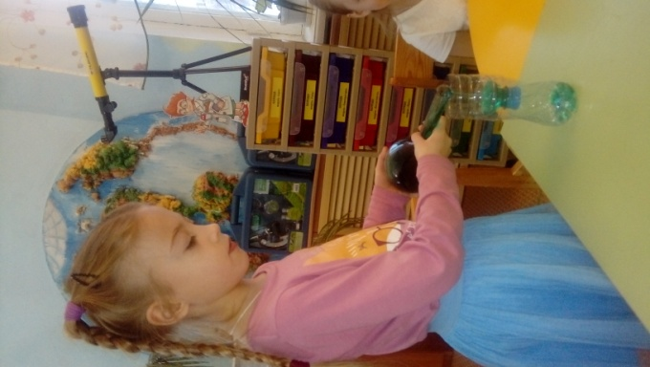

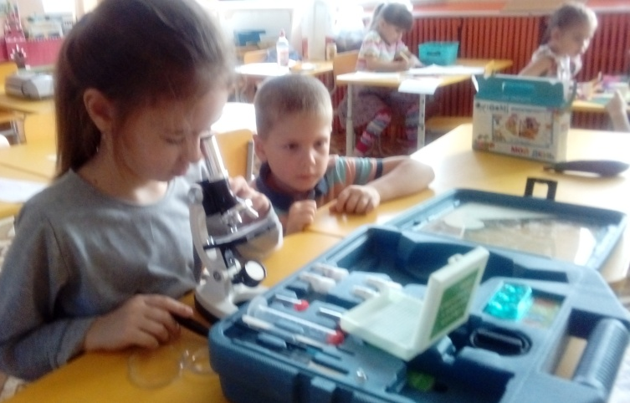
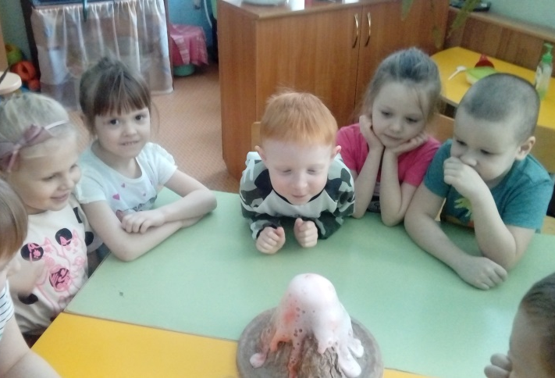

Деятельность в исследовательской лаборатории

КОНКУРСЫ ДЛЯ ДЕТЕЙ В РАМКАХ РЕАЛИЗАЦИИ

ПРОГРАММЫ «УРАЛЬСКАЯ ИНЖЕНЕРНАЯ ШКОЛА»

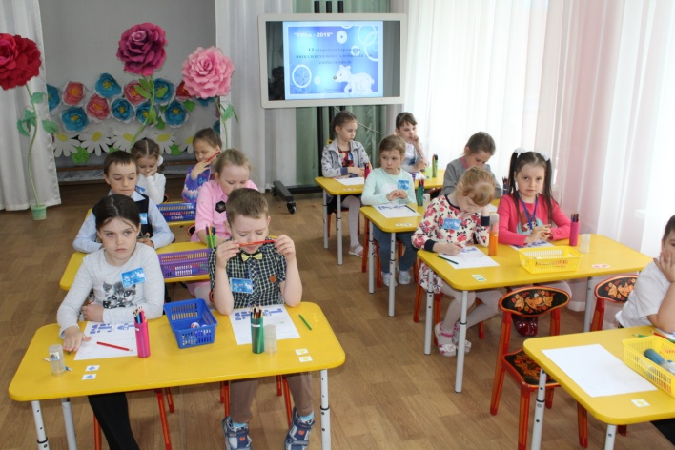
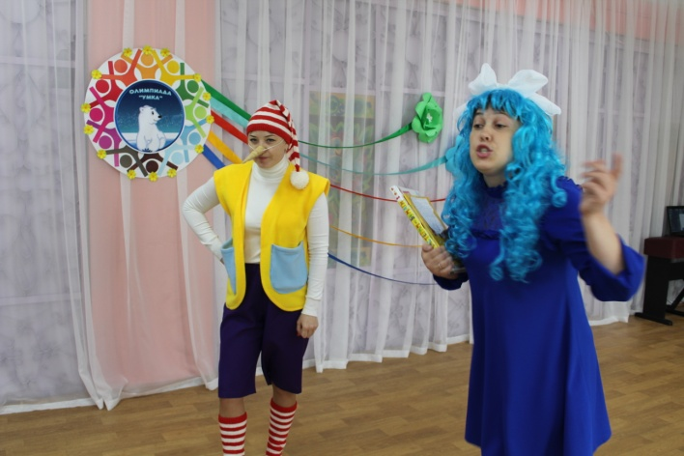

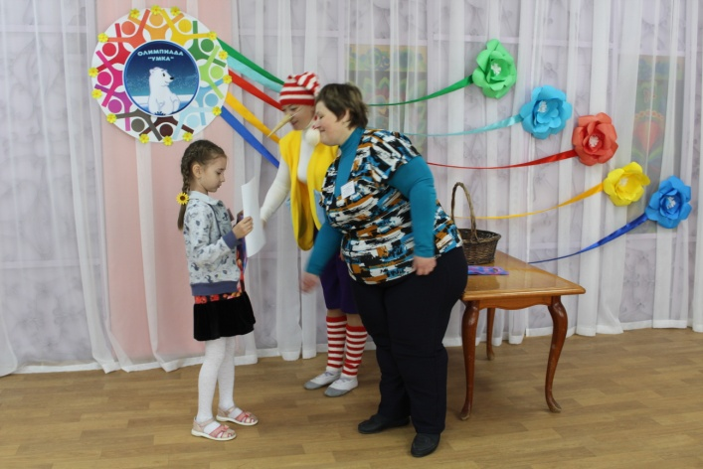
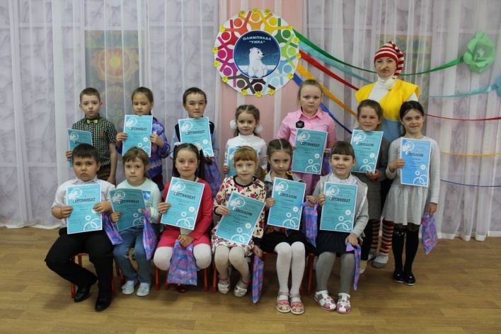

Городская интеллектуальная Олимпиада для дошкольников «УмКа»

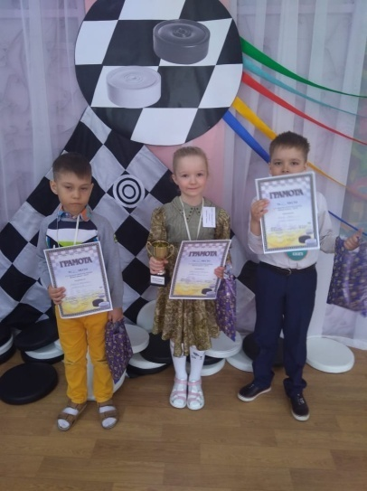
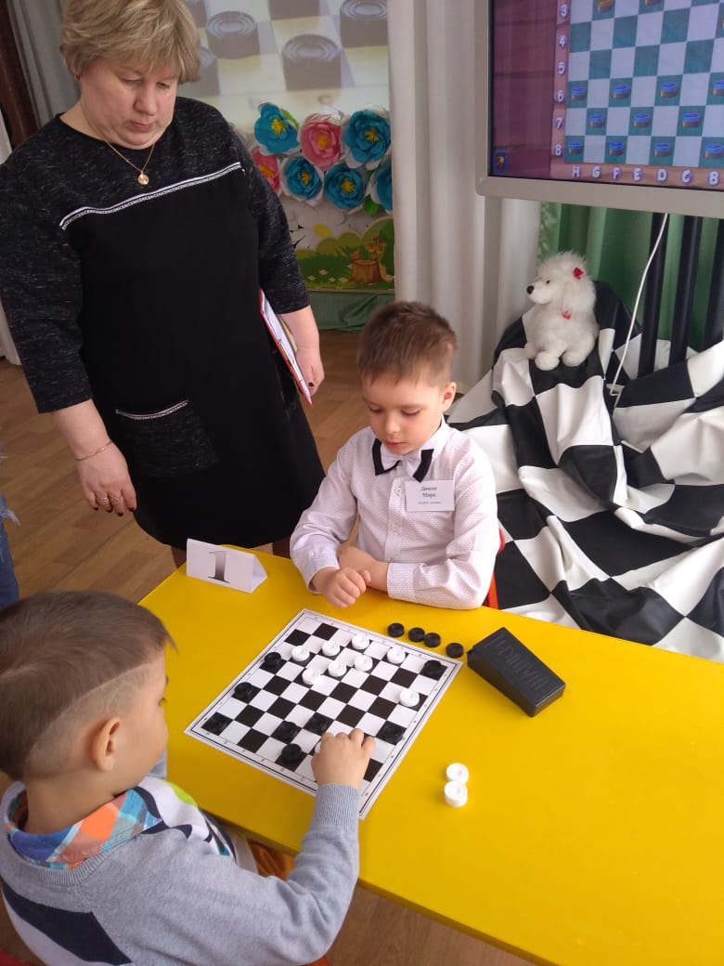

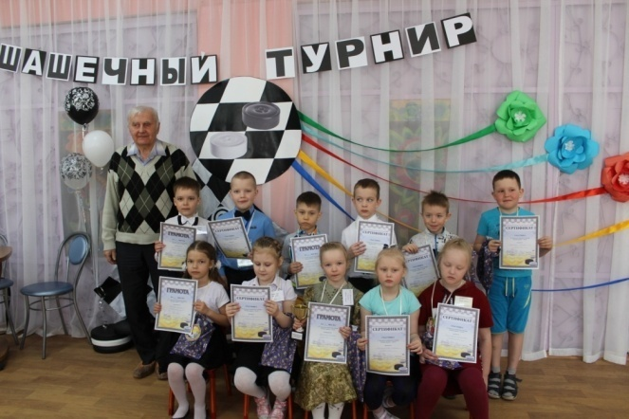

Городской шашечный турнир «Юный шашист»

ДОСТИЖЕНИЯ ВОСПИТАННИКОВ МАДОУ «СКАЗКА»
В ОБЛАСТИ РАЗВИТИЯ ИНЖЕНЕРНОГО МЫШЛЕНИЯ
(конструирование и программирование)

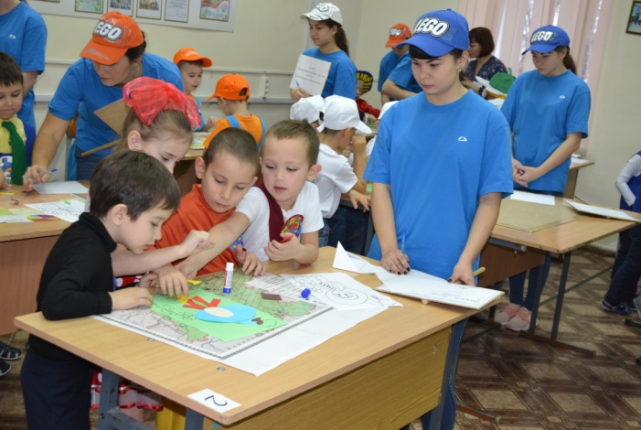

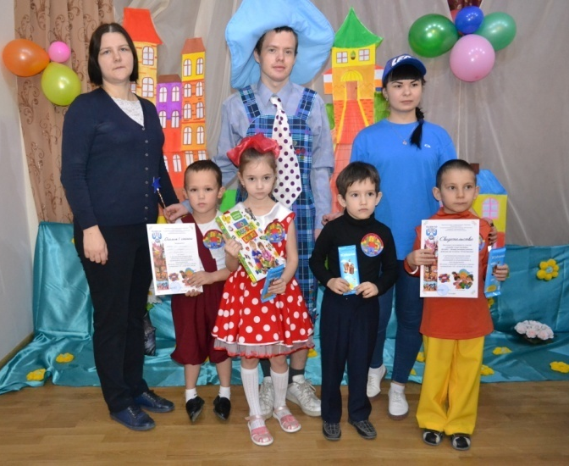

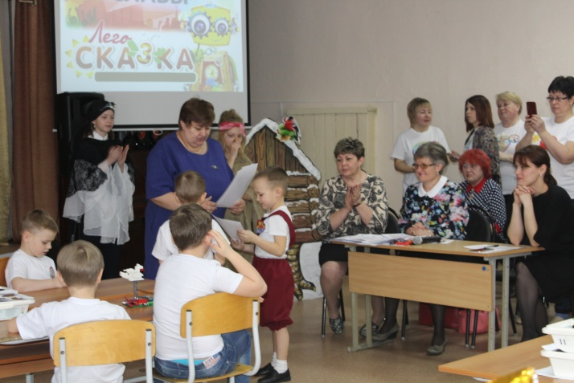

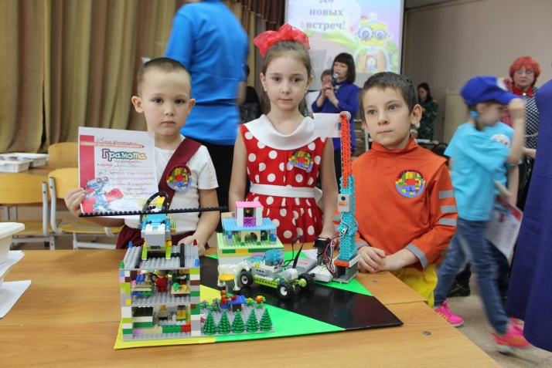

ДОСТИЖЕНИЯ ВОСПИТАННИКОВ МАДОУ «СКАЗКА»
В ОБЛАСТИ РАЗВИТИЯ ИНЖЕНЕРНОГО МЫШЛЕНИЯ
(конструирование и программирование)

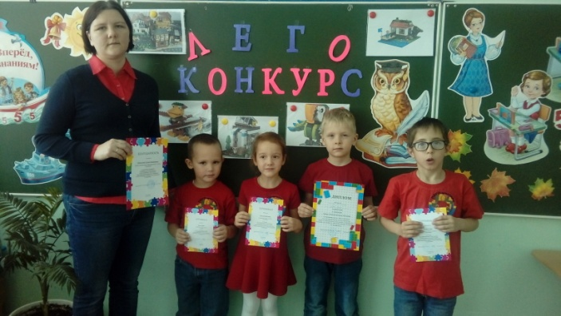

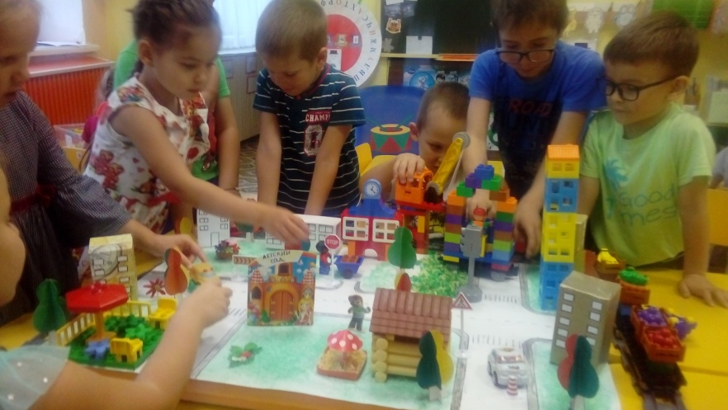

Презентация проекта «LEGO - город»

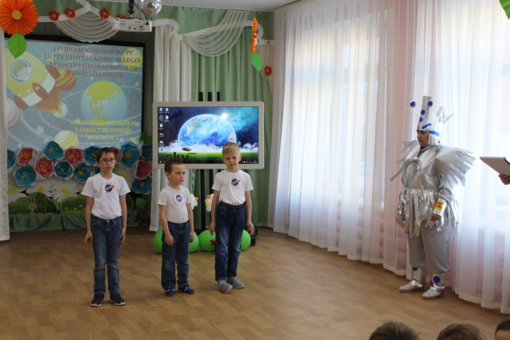

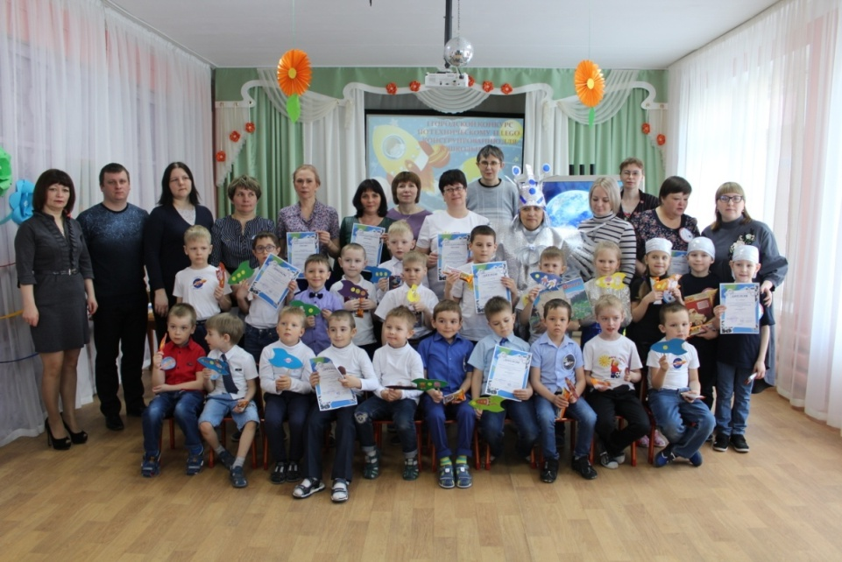

ДОСТИЖЕНИЯ ВОСПИТАННИКОВ МАДОУ «СКАЗКА»
В ОБЛАСТИ РАЗВИТИЯ ИНЖЕНЕРНОГО МЫШЛЕНИЯ
(конструирование и программирование)

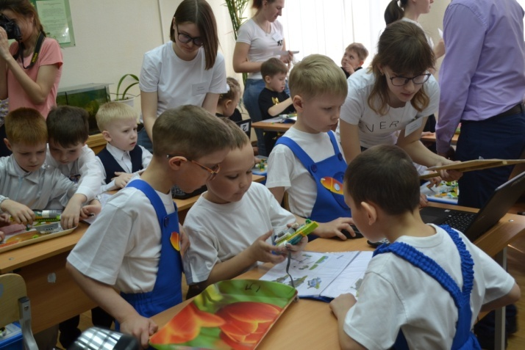

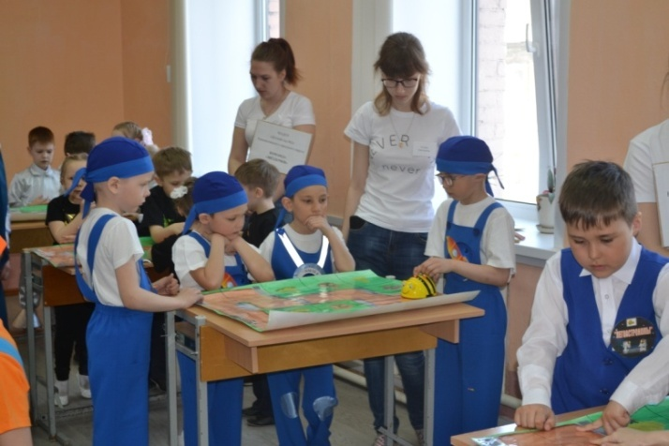

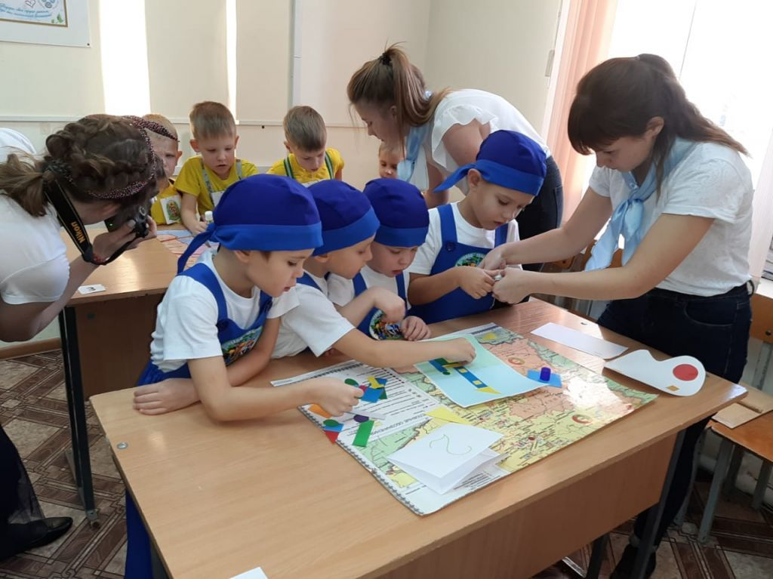
3 место
Региональный конкурс по моделированию и конструированию
«Мой город самый лучший на Земле…»

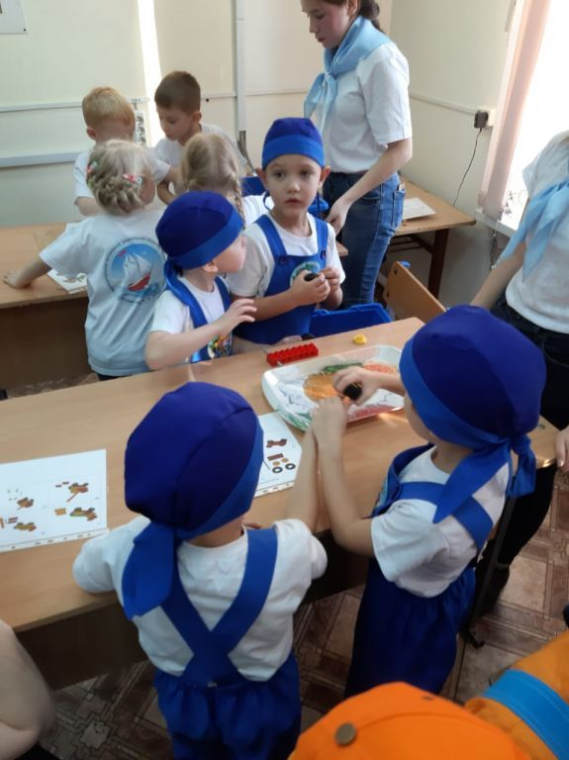

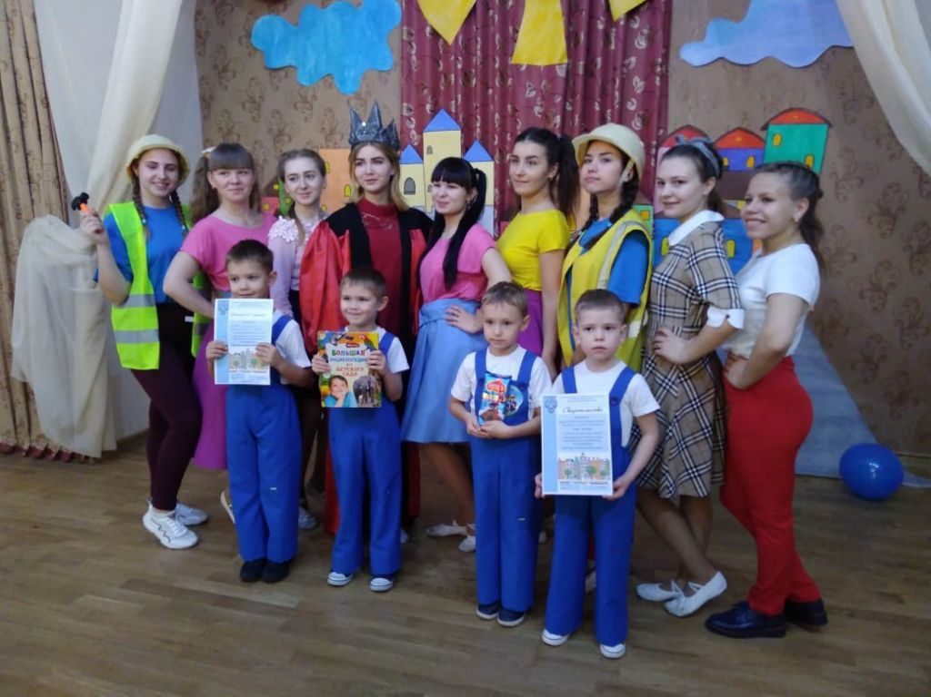

ДОСТИЖЕНИЯ ВОСПИТАННИКОВ МАДОУ «СКАЗКА»
В ОБЛАСТИ РАЗВИТИЯ ИНЖЕНЕРНОГО МЫШЛЕНИЯ,
ИССЛЕДОВАТЕЛЬСКОЙ ДЕЯТЕЛЬНОСТИ

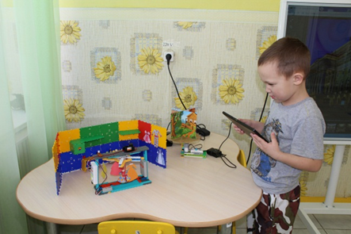
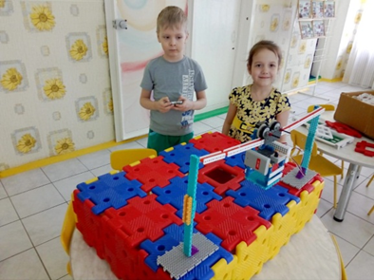
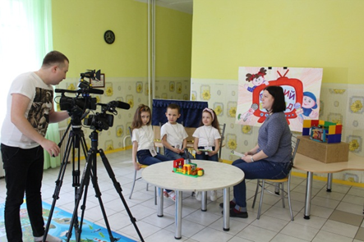
Презентация результатов реализации детского исследовательского проекта
Реализация детского исследовательского проекта
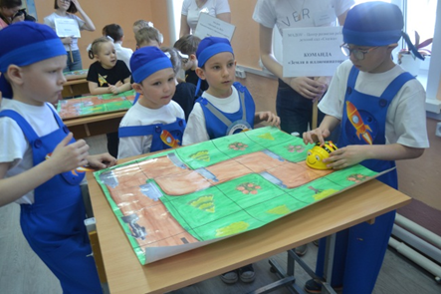
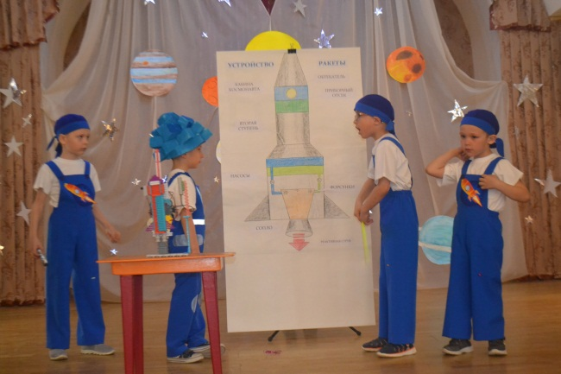

РЕГИОНАЛЬНЫЙ КОНКУРС ПО РОБОТОТЕХНИКЕ
СРЕДИ ДОШКОЛЬНЫХ ОБРАЗОВАТЕЛЬНЫХ ОРГАНИЗАЦИЙ «В КОСМОСЕ ТАК ЗДОРОВО!»
(КАМЫШЛОВ)

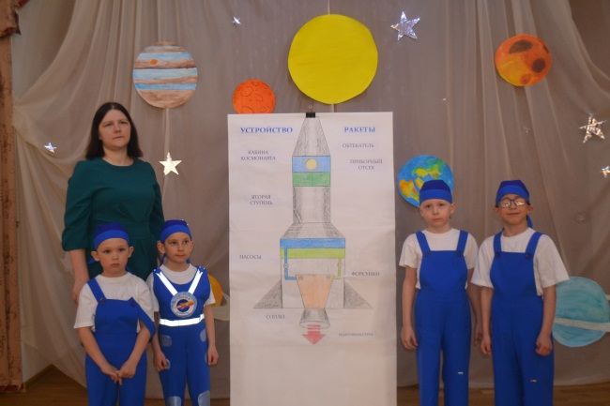
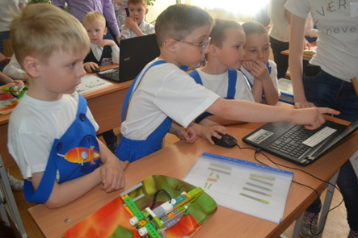
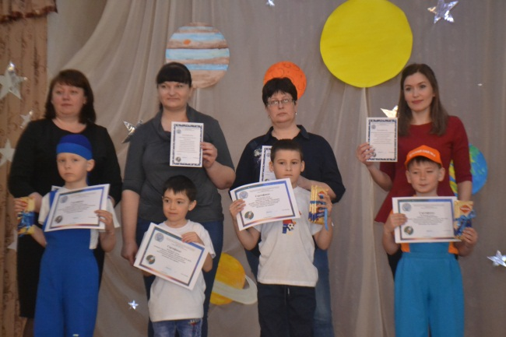
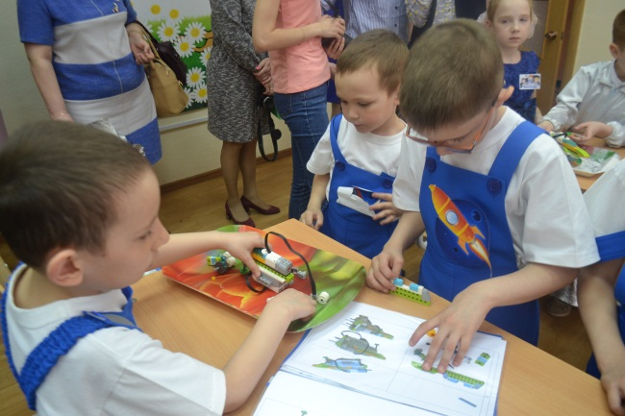

РЕГИОНАЛЬНЫЙ КОНКУРС
СРЕДИ ДОШКОЛЬНЫХ ОБРАЗОВАТЕЛЬНЫХ ОРГАНИЗАЦИЙ
ПО МОДЕЛИРОВАНИЮ И КОНСТРУИРОВАНИЮ
«МОЙ ГОРОД САМЫЙ ЛУЧШИЙ НА ЗЕМЛЕ…»
(КАМЫШЛОВ)

